Печёночный торт.

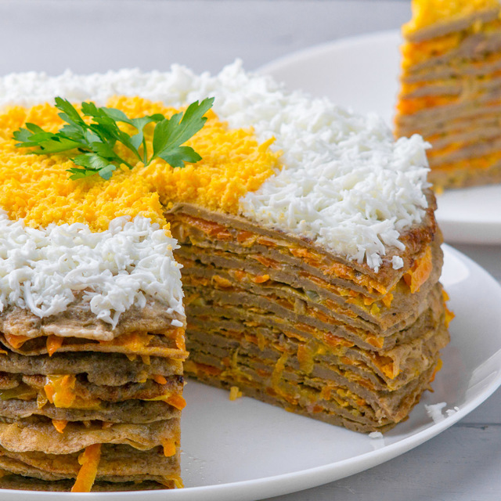

0,5 кг. – куриной печени
0,5 л. – молока
3 шт. – яйца
6 ст.л. – муки (может больше, смотреть на консистенцию)
Масло подсолнечное
Печёнку измельчить на блендере. Смешать со взбитыми яйцами и молоком. Добавить соль и перец по вкусу, муку, чуть – чуть подсолнечного масла. Выпекать как блины. Каждый слой смазывать майонез + чеснок, за тем начинкой (кроме верхнего слоя). Верхний блин смазать майонезом с чесноком, посыпать зеленью (либо украсить по желанию).

Начинка: обжарить лук и морковку на сливочном масле (начинки должно быть много).

